若江校区の女性部長からの感想です。

ベストづくりは、依頼を受けてから期間も短くて、本当のことを言うと作りながらえらいこと引き受けたなと思いました。しかし出来上がり、小学生が高齢者の方の気持ちを理解していただけるお手伝いができたと思うと、疲れも吹っ飛びました。

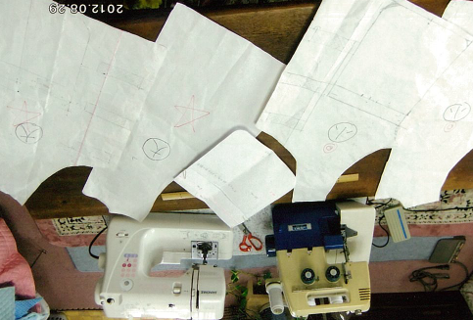
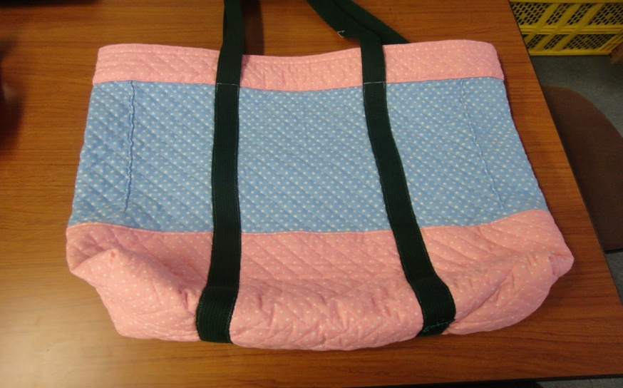
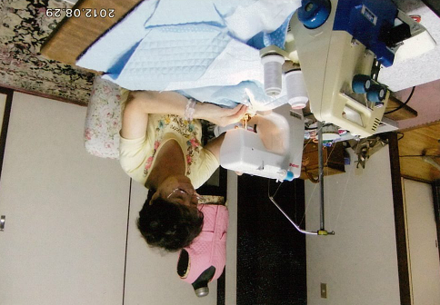
どんどん活用して頂ければ、本当に嬉しいことです。また作成時に余った残り布でカバンも作りましたので、活用してくださいね。

